Автор:
Ганина Оксана Валерьевна, учитель математики высшей квалификационной категории, заведующая кафедры математики и информатики МБОУ «Лицей «Дубна г. Дубны Московской области»».
моб 8-903-267-99-92, дом. 8 (49621) 9-33-24, 141980 Московская область, г. Дубна, ул. Энтузиастов 3Б, кВ. 208.

Оптимизация труда учителя – предметника и разработка индивидуальных траекторий учащихся в рамках
подготовки к ЕГЭ и ОГЭ.
Аннотация
Проект представляет собой технологию мониторинга качества знаний учащихся в процессе подготовки к Государственной итоговой аттестации по математике и русскому языку в 9-х и 11-х классах.
Автоматизированная программа (в электронных таблицах EXCEL) промежуточного и финального контроля результатов обучения рассмотрена в контексте современного образования, направленного на создание оптимальных условий для развития учащихся с учетом их индивидуальных особенностей. Данный подход к обработке результатов контроля за уровнем обученности учащихся позволяет значительно сократить время анализа результатов и при этом повышает их информативность и уровень наглядности. Данная технология дает возможность построения индивидуальных образовательных траекторий каждого учащегося, что повышает эффективность подготовки к Государственной итоговой аттестации.
Ключевые понятия: Качественное образование, индивидуальная траектория, компьютерный мониторинг, актуальность, эффективность, универсальность
Цель проекта
Разработка личностно ориентированных мониторинговых карт с использованием компьютерных технологий для оптимизации процесса образования, в частности, подготовки к государственной итоговой аттестации.
Создание у каждого учащегося полной целостной картины его подготовки к аттестации и наглядного представления качества усвоения учебного материала.
Повышение качества образования.
Создание ситуации успеха каждому ученику при прохождение Государственной итоговой аттестации.
Содержание работы.
Актуальность проекта
Качество образования является самым эффективным средством удовлетворения образовательных потребностей общества, семьи, человека. Это важнейший элемент становления личности. Именно качественное образование – залог последующего профессионального самоопределения выпускников и их успешной социализации.
В проекте «Национальная образовательная инициатива «Наша новая школа» отмечается следующее: «Главные задачи современной школы - раскрытие способностей каждого ученика, воспитание порядочного и патриотичного человека, личности, готовой к жизни в высокотехнологичном, конкурентном мире».
Именно поэтому современные целевые установки общеобразовательной школы ориентированы, прежде всего, на создание оптимальных условий для развития учащихся с учетом их индивидуальных особенностей. Наиболее соответствующим новым социально-экономическим условиям является непрерывное индивидуализированное обучение.
Качество образования есть качество не только конечных результатов, но и всех процессов, влияющих на конечный результат. С этой точки зрения, мониторинговые исследования – важнейший этап в учебно-воспитательном процессе. Мониторинг в обучении – это система отслеживания (сбора, хранения, обработки показателей) состояния педагогического процесса, обеспечивающая прогнозирование и развитие уровней учебных достижений в ходе выявления потенциала учащегося. Рационально организованный мониторинг позволяет повысить эффективность управления качеством образования, а также практически осмыслить вскрытые в процессе мониторинговых исследований негативные (или позитивные) факты и факторы. Мониторинговые результаты, их динамика становятся основой для серьезной рефлексивно-аналитической деятельности и успешной реализации функций оценки, прогноза, коррекции и планирования.
Однако обработка исходной информации, получаемой с помощью мониторинга, которая, безусловно, сможет стать надежным основанием для принятия адекватных технологических решений, позволит своевременно вскрывать упущения в работе, прогнозировать дальнейшее развитие обучения, разрабатывать и осуществлять меры по совершенствованию образовательной практики, связанной с раскрытием творческого потенциала обучающихся, - дело довольно трудоёмкое для работающего в классе учителя. Чтобы оценить знания каждого обучаемого, проследить динамику достижений, выявить проблемы, преподавателю приходится переработать огромное количество информации. Поэтому актуальным становится вопрос о разработке современных качественных программ, позволяющих быстро, надёжно осуществлять обработку статистических данных. Мониторинговые карты должны соответствовать главному условию современной парадигмы образования - педагогический процесс должен быть адресным, «работающим на будущее», только тогда можно говорить о его осмысленности, целенаправленности, результативности.
Практическая значимость проекта

- Автоматизация промежуточного и финального контроля результатов обучения учащихся позволяет значительно сократить время анализа результатов и при этом повышает их информативность и наглядность.
- Мониторинговые карты с использованием компьютерных технологий повышают эффективность работы самого учителя, своевременно выявляют потенциал обучаемого.
- Компьютерная система обработки данных позволяет получить информацию о степени достижения цели обучения отдельным учеником и группой в целом; ориентирует учащихся в их затруднениях и достижениях, указывает им направления приложения сил по совершенствованию знаний и умений, побуждает более серьезно и регулярно контролировать себя при выполнении заданий.
- Результаты исследования мониторинговых карт помогают учителю выбрать наиболее интенсивные технологии обучения.

Описание проекта
Компьютерная система обработки данных содержит несколько модулей, которые выбираются в зависимости от объекта контроля: контроль усвоения материала базового уровня (часть А), повышенного уровня (часть В), комплексная проверка (задания части А и В); степень владения технологией написания сочинения-рассуждения (часть С). Каждая мониторинговая карта представляет собой электронную книгу (программа Excel), структура которой такова:
- Диаграммы
- Таблица итоговых данных
- Индивидуальная траектория
- Статистические листы

Учителю необходимо создать список учащихся только на первом стат. листе (другие заполнятся автоматически), ввести данные о выполнении каждого задания. Остальные операции (общая сумма баллов, зачёт/незачёт, отметка, % выполнения заданий каждым учеником и класса в целом, количество учащихся, верно выполнивших задание, диаграммы) программа выполнит автоматически.
В процессе работы количество написанных работ, списочный состав класса может меняться, что приведет к необходимости некоторой корректировки и редактирования формул, с чем современный учитель, владеющий компьютерными технологиями, безусловно, справится.
Кроме того, каждый учитель в зависимости от уровня подготовки класса может внести коррективы в формулы критериев оценки.
Статистический лист №1 является основным: его удалять нельзя.
Рабочие листы (листы статистики) представляют собой таблицы, в которых учитель отмечает выполнение учащимися заданий теста. Показатели качества выполнения заданий и отметка выставляется автоматически (для профиля и базы разные критерии выставления отметки) 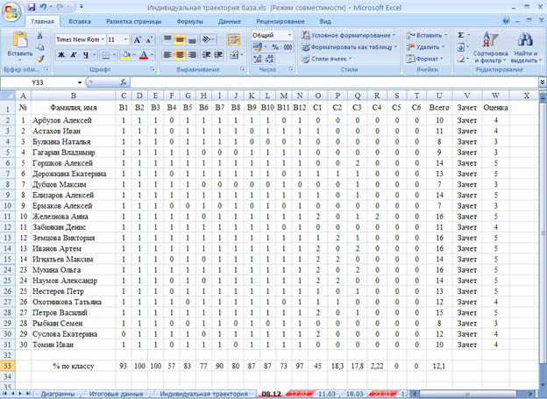
На основе рабочих листов формируется лист «индивидуальная траектория», где в автоматическом режиме вычисляется процент качества выполнения каждого задания учеником за определенный период.
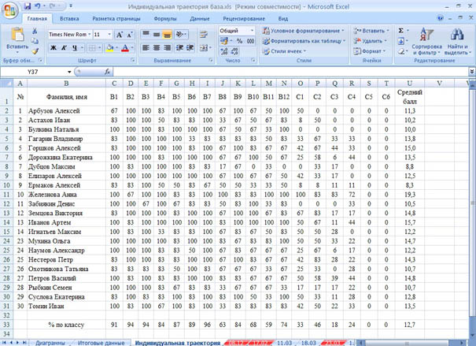
Графическое представление данных по каждому учащемуся из листов «Отчет» и «Индивидуальная траектория» представлено в виде диаграмм.
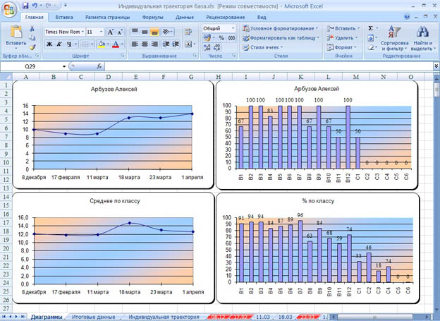
Кроме самой технологии предлагается руководство, в котором максимально доступным языком описаны этапы работы с технологией.
Универсальность технологии позволяет эффективно использовать ее при обработке данных не только учителями математики и русского языка, но и других дисциплин.
Идея данной разработки принадлежит учителю кафедры математики МОУ «Лицей «Дубна» Ганиной О.В. Преподавателем кафедры русского языка и литературы лицея «Дубна» Чеботарёвой Е.Г. программа адаптирована для организации системы компьютерного мониторинга качества знаний учащихся в процессе подготовки к Государственной итоговой аттестации по русскому языку.

Реальные результаты инновации
Ганина О.В. выступила как разработчик новой технологии обработки результатов мониторинга и провела обучающие семинары для учителей г. Дубны, которые дали согласие апробировать ее в своей работе и дать экспертное заключение. Ведется успешное сотрудничество с учителями России: учителя школы № 412 города Москвы, Яковлева Е.Ю. учитель математики. Санкт-Петербург, Сивохо Римма Васильевна, учитель математики МОУ СОШ № 84 г. Краснодара, директор МОУСОШ №1 станицы Динской Динского района Краснодарского края Лилия Петровна Булатова и т.д.
Разработанный Чеботаревой Е.Г. в ходе проделанной работы модульный проект был представлен на заседании городского методического объединения учителей русского языка и литературы г.Дубны, городском методическом марафоне, региональной конференции и получил высокую оценку коллег.
По результатам разработки проекта Ганина О. В. в 2011 г. Стала победителем муниципального конкурса «Лидер в образовании» в номинации «Инновационный проект года.
Но главным результатом введения в педагогическую практику этого инновационного проекта можно считать успешное выступление учащихся лицея «Дубна » на государственной итоговой аттестации. Выпускники 9-х и 11-х классов показывают на итоговой аттестации с 2011 года результаты по русскому языку и математике выше средних по городу и значительно выше средних по Московской области. При этом необходимо учитывать то, что количество выпускников в лицее «Дубна» значительно больше, чем в других образовательных учреждениях города. Это говорит о стабильности высоких результатов наших учащихся.
Критерии оценивания результатов. Основными критериями оценивания результатов внедрения инновации следует считать:
- Положительную динамику результатов учащихся на Государственной итоговой аттестации;
- Высокие результаты, показываемые всеми учащимися на Государственной итоговой аттестации;
- Уверенность учащихся в своих силах и возможность прогнозирования собственного результата;
-Универсальность разработанной технологии;
-Востребованность технологии педагогическим сообществом.

